МУНИЦИПАЛЬНОЕ БЮДЖЕТНОЕ УЧРЕЖДЕНИЕ
ДОПОЛНИТЕЛЬНОГО ОБРАЗОВАНИЯ
«ЦЕНТР «РАДУГА» Г.ВОЛГОДОНСКА

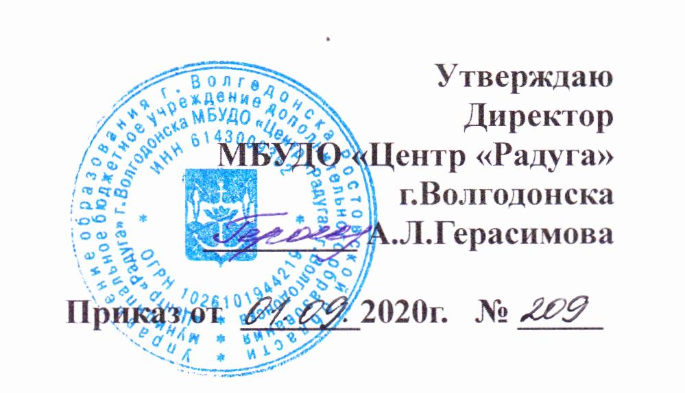

Индивидуальный учебный план
обучающейся Сунцовой Дарьи

Возраст обучающейся: 17 лет, год обучения –10 й.

Разработчик:
педагог дополнительного образования
Перепелицина Елена Васильевна

Рассмотрена
на заседании педагогического совета
протокол от 30.08.2019г. №1

г. Волгодонск, 2020

ПОЯСНИТЕЛЬНАЯ ЗАПИСКА
Индивидуальная форма обучения обусловлена следующими показателями: Сунцова Дарья в течение 3 лет занималась по программе «Природа и мы» эколого-биологической направленности, 2 года в малой группе «Юный исследователь» с 2015 года занимается по индивидуальному образовательному маршруту. Даша проявляет большой интерес к исследовательской работе. Индивидуальный образовательный маршрут направлен на формирование и развитие творческих способностей, удовлетворение индивидуальных потребностей в интеллектуальном, нравственном совершенствовании, формирование культуры здорового и безопасного образа жизни, укрепление здоровья, обеспечивает адаптацию к жизни в обществе, профессиональную ориентацию.
Индивидуальный учебный план на 2020-2021 учебный год учитывает социальный заказ семьи на содержание образовательной услуги. С родителями поддерживается постоянная связь: это и консультации как для родителей от педагога, так и наоборот; обсуждение перспектив дальнейшего личностного роста учащейся.
В течение последних 3х лет Даша имеет высокие достижения по результатам участия в конкурсах исследовательских и реферативных работ разного уровня, систематически участвует в экологических мероприятиях. За последние два года обучения (2018-2020) она имеет высокие результаты по промежуточной аттестации, её исследовательские работы прошли успешную публичную защиту:
- 10 городская открытая научно-практическая конференция Академии юных исследователей – Диплом 3 степени, секция «Молодёжная инициатива в проектах» .
- 10 городская открытая научно-практическая конференция Академии юных исследователей – Диплом 2 победителя секция «Экологический мониторинг »..
- Х Всероссийский дистанционный конкурс «Гордость России». 2 место, номинация «Исследовательские работы».
- Х Международный конкурс «Таланты России». Победитель, 1 место. Номинация «Исследовательские работы».
- «Мой вклад в величие России» всероссийский конкурс исследовательских работ диплом 2 степени 2019год
- Мой вклад в величие России» всероссийский конкурс исследовательских работ диплом 3 степени 2020
- Победитель 2 международного конкурса «Атомный пегасик.»
- Международный дистанционный конкурс по биологии и окружающей среды победитель 2 степени
- Победитель регионального этапа Российского национального юниорского водного конкурса 2019 и 2020года

Обучающейся выполнены исследовательские работы по темам:.
- «Война глазами детей»
- Социальный проект «Аллея значимых людей города»
- «Растения – биоиндикаторы окружающей среды»
- «Биоценоз пресноводных водоемов»

Сунцова Дарья представляла наш город на первом и втором Всероссийском юниорском водном форуме в городе Москва. Поэтому в рамках профессиональной ориентации и учитывает социальный заказ семьи и обучаюшейся в 2020 и 2021 году будет продолжено изучение и исследование показателей качества воды в водоёмах города с применением различных методик, оценка экологического состояния и решение проблем водных ресурсов.
В 2020-2021 учебном году тема исследования учащейся: «Изучение показателей качества воды городских водоёмов с применением различных методик и оценка их экологического состояния»
Индивидуальный образовательный маршрут составлен в соответствии с:
-Федеральный Закон от 29.12.2012г. № 273-ФЗ
«Об образовании в Российской Федерации».
- Постановление Главного государственного санитарного врача РФ от 04.07.2014 № 41 «Об утверждении СанПиН 2.4.4.3172-14 «Санитарно-эпидемиологические требования к устройству, содержанию и организации режима работы образовательных организаций дополнительного образования детей»
- Концепция развития дополнительного образования детей (Распоряжение Правительства РФ от 4 сентября 2014 г. № 1726-р).
- Методические рекомендации по проектированию дополнительных общеразвивающих программ (включая разноуровневые программы) (Приложение к письму Департамента государственной политики в сфере воспитания детей и молодежи Минобрнауки России от 18.11.2015 № 09-3242)
- Методические рекомендации по реализации адаптированных дополнительных общеобразовательных программ, способствующих социально-психологической реабилитации, профессиональному самоопределению детей с ограниченными возможностями здоровья, включая детей-инвалидов, с учетом их особых образовательных потребностей (Приложение к письму Минобрнауки России от 29 марта 2016 г. № ВК-641/09).
- Приказ Минпросвещения России от 9 ноября 2018 г., № 196 «Об утверждении Порядка организации и осуществления образовательной деятельности по дополнительным общеобразовательным программам».
- Методические рекомендации по реализации образовательных программ начального общего, основного общего, среднего общего образования, образовательных программ среднего профессионального образования и дополнительных общеобразовательных программ с применением электронного обучения и дистанционных образовательных технологий (письмо Минпросвещения от 19.03.2020 № ГД-39/04)
- Устав МБУДО «Центр «Радуга» г.Волгодонска, локальные акты МБУДО «Центр «Радуга» г.Волгодонска.
Цель индивидуального образовательного маршрута: создание условий для индивидуально-личностного, интеллектуального развития, удовлетворения образовательных потребностей и запросов учащейся, приобщение к миру науки.
Задачи:
- углублять понятия об исследовательской деятельности как способе познания;
- способствовать выбору объектов изучения;
- способствовать практическому обучению современным методам экологических исследований и формам организации учебной и исследовательской работы;
- развивать умение видеть проблемы, умение высказывать суждения и делать умозаключения;
- развивать умения работать с текстом и создавать тексты;
- развивать активность, самостоятельность, коммуникативные способности, умение проектировать свою деятельность;
- использовать и создавать условия для формирования общественно-активной личности, способной реализовать себя в социуме;
- воспитывать экологическое мировоззрение и культуру.
Формы обучения: очная, частично-дистанционная, дистанционная.
Режим занятий: два трёхчасовых занятий в неделю с десятиминутными перерывами, всего 216часов в год.
В процессе обучения используются совместная и индивидуальная формы обучения. Коллективная форма работы будет использоваться там, где есть необходимость совместной кооперативной работы в социуме.
Методы обучения:
- словесные – эвристические беседы, рассказы, небольшие лекции, обсуждения, дискуссии;
- наглядные – натуральные объекты исследования, иллюстрации, видео ряд: телевидение, Интернет ресурсы, видео-экскурсии;
- практические – учебно-производительный труд, участие в экологических акциях;
- самостоятельная работа; участие в конференциях;
- поисковый – поиск и подбор литературы и других информационных источников;
- аналитическая работа с отобранным материалом;
- изучение справочного, научного и литературного материала по теме исследования;
- методы письменного и устного контроля и самоконтроля;
- занятия с использованием творческих заданий;
- методы стимулирования долга и ответственности;
- диагностические методики определения результативности программы;
- совместная работа с педагогом.

УЧЕБНО-ТЕМАТИЧЕСКИЙ ПЛАН

№ п/п | Перечень разделов | Общее кол-во  часов | Теор. | Практ.
1 | Вводное занятие | 2 |  | 2
 | Подготовка исследовательской работы  1.Подготовительный этап  2.Экспериментальный  3.Камеральный  4.Аналитический  5.Отчётный | 84 | 15 | 69
2 | Разработка и проведение Экологических акций и мероприятий. Подготовка работ на конкурсы | 10 |  | 10
3 | Подготовка и участие в городских конференциях  Итоговое занятие | 12 | 1 | 11
Итого часов: |  | 108 | 16 | 92

По итогам реализации программы учащаяся должна знать и уметь:
- определённый минимум экологических, биологических понятий и терминов;
- этапы исследовательской деятельности;
- методику и методы исследования;
- правила работы со справочным, научным, литературным материалом;
- уметь анализировать исследуемый материал;
- проводить мониторинг окружающей среды
- грамотно выстраивать выступление и презентации
Диагностика результативности проводится по итогам выступлений учащейся на научно-практических конференциях разного уровня и по наблюдениям за работой в течение всего учебного года.
Список литературы:
- Буйволов Ю. А. Физико-химические методы изучения качества природных вод. – М.: Экосистема, 1997. – 17 с.
- Воробьёв Г.А. Исследуем малые реки. – Вологда: ВГПУ, изд-во «Русь», 1997. - 116 с.
- Ганьшина Л.А., Горидченко Т.П. Методика оценки экологического состояния водоёмов по организмам зообентоса. – М.; ЦСЮН, 1994. – 37 с.
- Изучаем водоёмы: как исследовать озёра и пруды (под ред. Л.А .Коробейниковой, Г.А. Воробьёва). Вологда: ВГПИ, изд-во «Русь», 1994. – 148 с.
- Котов А.А., Боголюбов А.С. Методы исследований пресноводного зоопланктона. – М.: Экосистема, 1997. –14 с.
- Методы гидрологических исследований: проведение измерений и описание рек (сост. А.С. Боголюбов). – М.: Экосистема, 1996. 21 с.
- Методы гидрологических исследований: проведение измерений и описание озер (сост. А.С. Боголюбов). – М.: Экосистема, 1996. 21 с.
- Методика изучения перифитона и оценка сапробности водоёмов (сост. А.С. Боголюбов). – М.: Экосистема, 1997. 17 с.
- Методы исследований зообентоса и оценки экологического состояния водоёмов (сост. А.С. Боголюбов). – М.: Экосистема, 1997. 17 с.
- Методы изучения состояния окружающей среды: практикум по экологии, часть 2 (под ред. Л.А. Коробейниковой). Вологда: изд-во «Русь», 19956. – 102 с.
- Л. А. Показатель внутрипопуляционного разнообразия
- Лакин, Г. Ф. Биометрия: Учеб. пособие для биол. спец. вузов – 4-е изд., перераб. и доп.
- Справочный материал для начинающего эколога: учебно-методическое пособие / Под ред. Т.Я. Ашихминой. – М. : Академический проект, 2005. – 416 с.
- Андреева, Н.Д. Исследовательская работа учащихся при обучении биологии и экологии / Н.Д. Андреева, С.С. Рябова // Биология в школе. – 2012. – №2. – С. 34-38.
- Беркинблит, М.Б. Биология. Экспериментальный учебник для 6 класса / М.Б. Беркинблит, В.В. Чуб. – М.: МИРОС, 1992. – 232 с.
- Бинас, А.В. Биологический эксперимент в школе: Книга для учителя / А.В. Бинас [и др.]. – М.: Просвещение, 1990. – 192 с.
- Богатырева, А.Э. Организация исследовательской работы учащихся /

